**Day 16 基于BCS的区块链Demo开发之智能合约分析**

**1. 简介**

链代码也称为智能合约，实质上是控制区块链网络中的不同实体或相关方如何相互交互或交易的业务逻辑。简言之，链代码将业务网络交易封装在代码中。Hyperledger 支持使用 Golang 或 Java 语言编写链代码（目前华为云区块链服务暂时支持 Golang）。

**2. Demo链代码分析**

最基本的链代码包括shim包、main函数、init方法和invoke方法几部分。

2.1 shim 包

将 shim 包导入到链代码包中。shim 包 提供了一些 API，以便链代码与底层区块链网络交互来访问状态变量、交易上下文、调用方证书和属性，并调用其他链代码和执行其他操作。

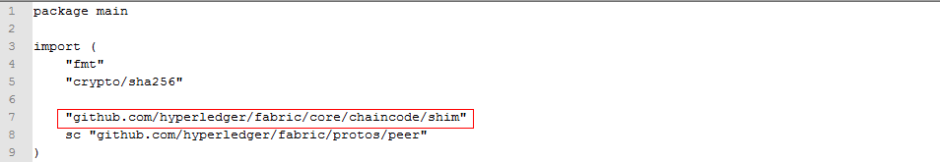

2.2 main函数

任何 Go 程序的起点都是 main 函数，因此该函数被用于引导/启动链代码。当对等节点部署其链代码实例时，就会执行 main 函数。

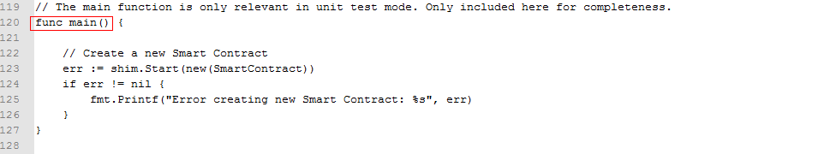

2.3 Init方法

Init 方法在链代码首次部署到区块链网络时调用，将由部署自己的链代码实例的每个对等节点执行。此方法可用于任何与初始化、引导或设置相关的任务。

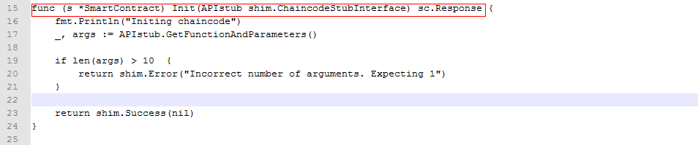

2.4 Invoke方法

只要修改区块链的状态，就会调用 Invoke 方法。简言之，所有创建、更新和删除操作都应封装在 Invoke 方法内。因为此方法将修改区块链的状态，所以区块链 Fabric 代码会自动创建一个交易上下文，以便此方法在其中执行。对此方法的所有调用都会在区块链上记录为交易，这些交易最终被写入区块中。

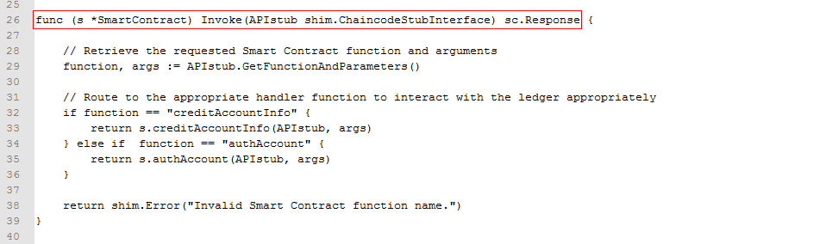

Invoke方法中使用PutState方法来向链中写入数据，使用GetState方法来从链中查询数据。

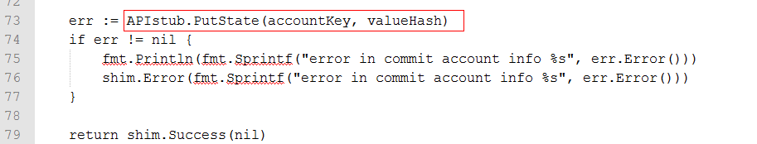

**3. 更多信息**

有关链代码开发的更多信息，请参阅[链代码教程](http://hyperledger-fabric.readthedocs.io/en/latest/chaincode.html)

**3.打卡任务**

完成如上操作并将用户名截图显示。